

ESCUELA POLITÉCNICA NACIONAL

# *Facultad de Ingeniería Software*

**Nombre:**  Sánchez Doménica **Fecha:** 09/12/2023

**COMPILADORES**

**Tarea 1**

Emplea console.log para enviar tu nombre completo a la consola

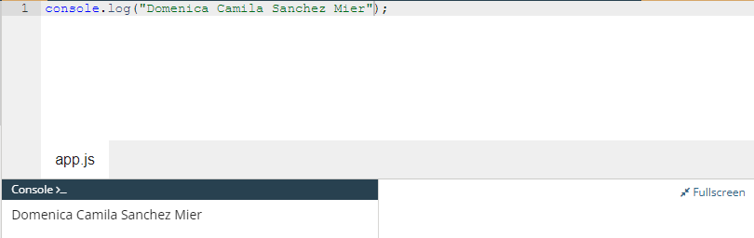

**Tarea 2**

Muestra tu año de nacimiento.

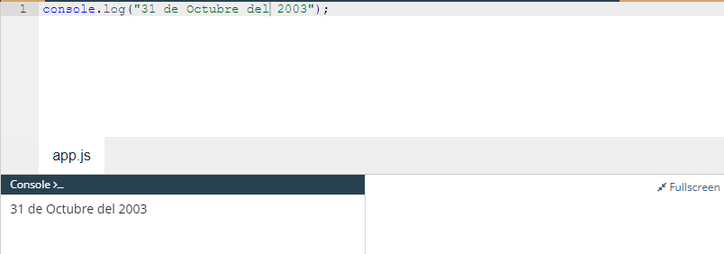

**Tarea 3**

Vuelve a intentar mostrar tu año de nacimiento, esta vez pasando la fecha sin las comillas.

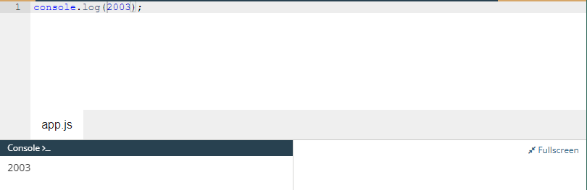

**Tarea 4**

Podemos pasar varios argumentos a console.log separados por comas, por ejemplo:

console.log("abc", "def", "ghi");

Envía información sobre ti a la consola en el formato: Nombre Apellido (Año) por ejemplo *Mary Stuart (1542)*.

* Enviar toda la información como un solo argumento.
* Enviar la información nombre, apellido, año como argumentos separados.

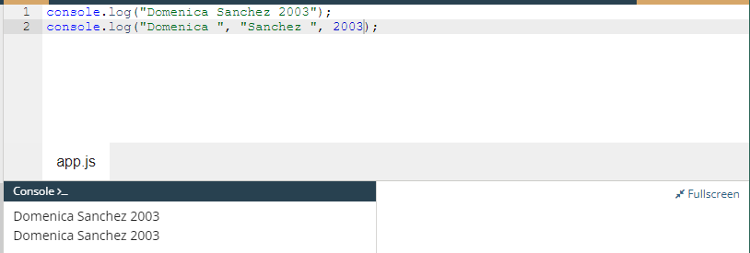

**Tarea 5**

Envía la misma información (nombre, apellido, año) a la consola, no una al lado de la otra, sino en líneas consecutivas.

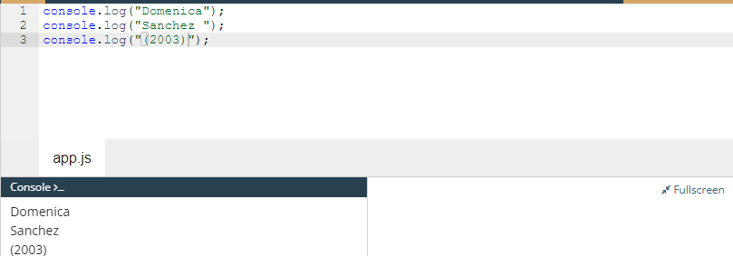

**Tarea 6**

Una cadena se puede concatenar usando el signo +, por ejemplo "abc" + "def" serán tratados como "abcdef". Intenta escribir tu nombre, apellido y año de nacimiento en una línea nuevamente, esta vez no separados por comas, sino por el signo +.

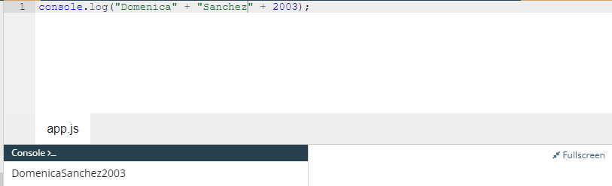

**Tarea 7**

Coloca espacios en los lugares apropiados, de modo que cuando se muestre, se obtenga el mismo efecto que en la **Tarea 4**.

